МИНИСТЕРСТВО ОБРАЗОВАНИЯ И НАУКИ

РОССИЙСКОЙ ФЕДЕРАЦИИ

**ФГБОУ ВО «ВЯТСКИЙ ГОСУДАРСТВЕННЫЙ УНИВЕРСИТЕТ»**

Факультет автоматики и вычислительной техники

Кафедра радиоэлектронных средств

Отчет по дисциплине

«Цифровые устройства»

Лабораторная работа №4

«**МОДУЛЬНОЕ ПРОГРАММИРОВАНИЕ**»

Вариант 1

Выполнил: студент группы ИКТб–3301______________________/И. Р. Бажин

Проверил: ____________________/М.А. Земцов/

Киров 2023

**Цель работы:** знакомство с технологией применения языка ассемблера при разработке программного обеспечения на языках высокого уровня.

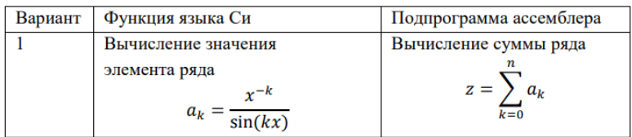

Рисунок 1 – Задание

Код подпрограммы на ассемблере:

.586

.MODEL flat,C

.DATA

SUM DD 0.0

i_local DD 0

.CODE

extern fun_el:near

public SumR

SumR proc C

push ebp

mov ebp,esp

mov i_local,1

mov ecx, dword ptr [ebp+8]

@@for_i: ; начало цикла

push ecx

push dword ptr [ebp + 12]

push i_local

call fun_el

fld SUM

add esp,8

fadd

pop ecx

inc i_local

fstp SUM

loop @@for_i ; конец цикла

fld SUM

mov esp,ebp

pop ebp

ret

SumR endp

End

Код программы для ввода условий на С:

#include <iostream>

using namespace std;

extern "C" float SumR(int n, float x);

int main(int argc, char** argv)

{

int n;

float x;

cout << "Input x: " << endl;

cin >> x;

cout << "Input n: " << endl;

cin >> n;

float R = SumR(n, x);

cout << "Result: " << R << endl;

return 0;

}

Код программы для вычисления элемента ряда на С:

#include "math.h"

extern "C" float fun_el(int i, float z){

float f;

f = powl(z, -i)/sin(i * z);

return f;

}

Результаты работы программы:

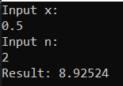

Рисунок 2 – Результат работы программы

Верификация:

Первый член ряда:

$\frac{{0.5}^{-1}}{sin⁡(1*0.5)}=\frac{2}{0.47942}= 4.1717$

Второй член ряда:

$\frac{{0.5}^{-2}}{sin⁡(2*0.5)}=\frac{4}{0.84147}= 4.7536$

Сумма:

4.1717 + 4.7536 = 8.9253

**Вывод:**

В ходе работы произошло ознакомление с технологией применения языка ассемблера при разработке программного обеспечения на языках высокого уровня